ATIVIDADE BANCO DE DADOS – DDL

Nome: Giovanna Ayumi Fujiwara Zabine

Responda as seguintes questões:  
Exemplificar as solicitações abaixo:  
  
- Criar tabela de banco de dados (5 campos, diferenciar tipos de campos)

Vamos criar uma tabela chamada funcionarios com 5 campos, utilizando diferentes tipos de dados.

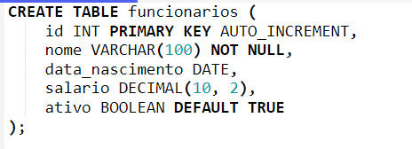

- Adicionar um novo campo a tabela

Agora, vamos adicionar um campo chamado cargo para armazenar o cargo do funcionário.



- Mostrar a estrutura de uma tabela

Para visualizar a estrutura da tabela funcionarios, você pode usar o comando DESCRIBE ou SHOW COLUMNS.



- Mostrar as tabelas do banco de dados

Para listar todas as tabelas existentes no banco de dados, você pode usar o seguinte comando:



- alterar um campo da tabela

Suponha que você queira alterar o tipo de dado do campo salario para permitir valores maiores. Você pode fazer isso assim:



- remover um campo da tabela

Se você decidir que o campo cargo não é mais necessário, você pode removê-lo da seguinte forma:

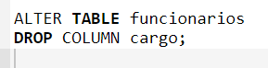

- remover a tabela

Por fim, se você quiser remover completamente a tabela funcionarios, use o seguinte comando:

